Традиционное серийное производство уходит в прошлое
EMO: Мелкосерийное производство штучной продукции металлообрабатывающей промышленности становиться реальностью с конвейером SuperTrak
Металлообрабатывающая промышленность, как и любая другая отрасль, следует глобальным трендам - весь мир постепенно переходит от модели с ежегодными контрактами и серийным производством к краткосрочным заказам и малым, в том числе, штучным партиям продукции. Для обеспечения производства индивидуализированной продукции с размером партии в одну единицу, требуются всё более гибкие производственные системы. На выставке EMO (Зал 9, Стенд F50) компания B&R покажет свою интеллектуальную конвейерную систему, которая позволяет управлять каждой кареткой в отдельности, обладает возможностью мгновенной переоснастки и обеспечивает клиентоориентированное производство.
Гибкость в основе
Годовой контракт и краткосрочные заказы существенно отличаются друг от друга, в первую очередь тем, что краткосрочные заказы - это постоянное меняющиеся требования. Соответственно, при краткосрочных заказах производственные системы должны быстро и просто адаптироваться к требованиям разных клиентов. В ходе демонстрации на выставке EMO специалисты B&R покажут, как конвейерная система SuperTrak на площади в один квадратный метр способна масштабировать всё производство. Независимое управление кареток предоставляет машиностроителям максимум свободы. Одним из наглядных примеров безупречного взаимодействия между различными подсистемами и системой SuperTrak для выполнения дополнительных производственных задач, станет демонстрация слаженной работы робототехники ABB и конвейера.
Эффективность и доходность
Экономически выгодное серийное производство малых партий продукции и даже партий в одну единицу являются краеугольным камнем для обеспечения серийного производство индивидуализированной продукции. Только благодаря внедрению интеллектуальных конвейерных технологий, которые обладают минимальным временем переоснастки и высокой скоростью, можно добиться подобного результата.

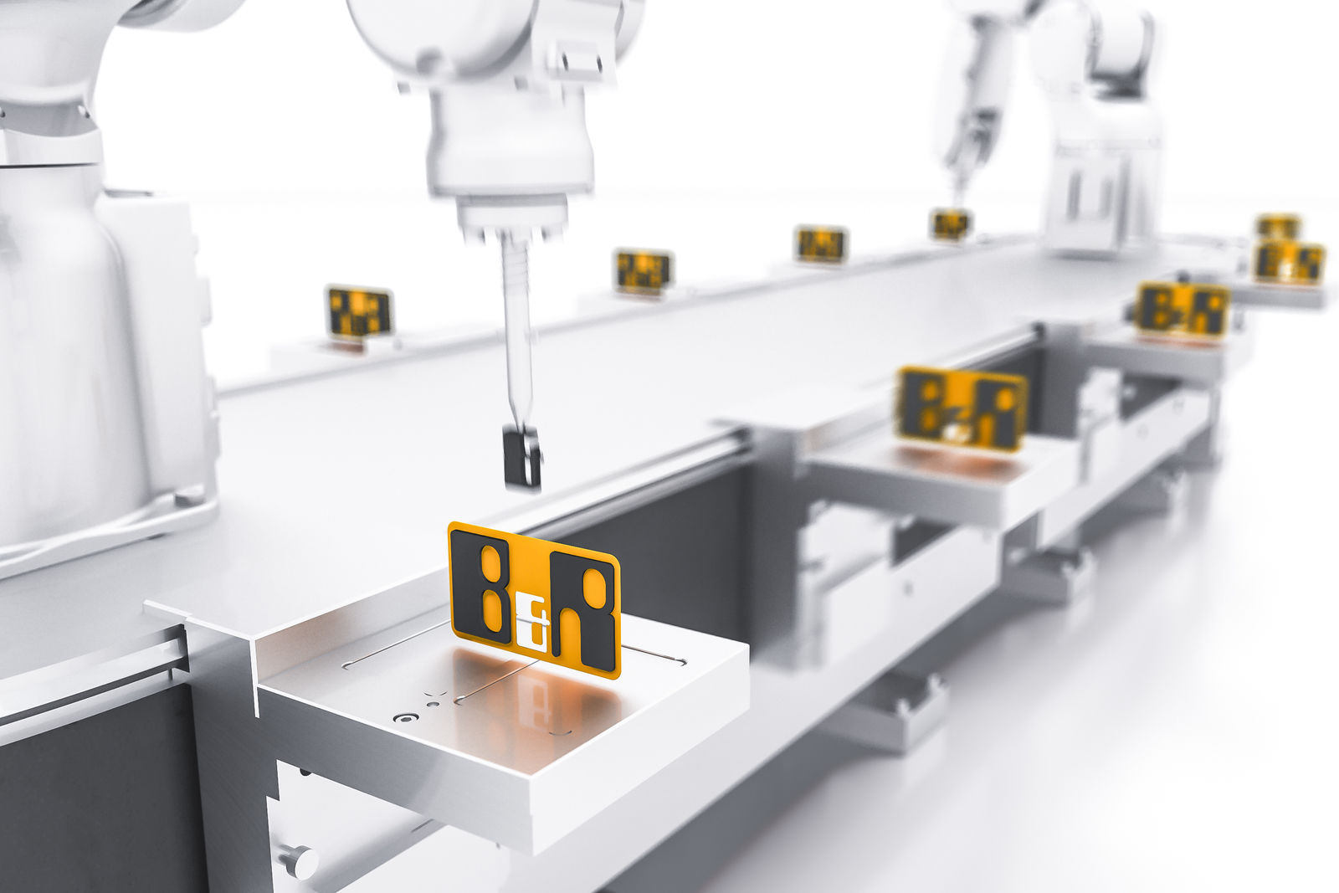
На выставке EMO 2019 в Ганновере компания B&R продемонстрирует возможности интеллектуальной конвейерной системы SuperTrak для обеспечения экономически выгодного серийного производства штучной или индивидуализированной продукции.

О компании B&R
Компания B&R специализируется на инновационных решениях в сфере промышленной автоматизации, а также имеет представительства по всему миру со штаб-квартирой в Австрии. Продукция B&R сочетает в себе уникальные инженерные разработки и передовые технологии, и по праву завоевала международное признание и любовь клиентов. В портфолио B&R всегда найдется комплексное решение практически для любой задачи современной промышленности: автоматизация отдельных машин или целых заводов, продвинутое управление движением, визуализация, встроенные технологии безопасности и многое другое. Технологии промышленной полевой шины POWERLINK и openSAFETY, так же, как и мощная среда разработки Automation Studio являются основой постоянного совершенствования техники автоматизации и успеха компании на рынке. Дух инноваций позволяет компании B&R быть на острие прогресса, превосходя самые смелые ожидания своих клиентов.
Более подробную информацию Вы сможете найти на www.br-automation.com.

